Муниципальное бюджетное учреждение
дополнительного образования
«Дом детского творчества»

Н.Р. Мурадян, педагог
дополнительного образования

Методическая разработка
Армянский язык

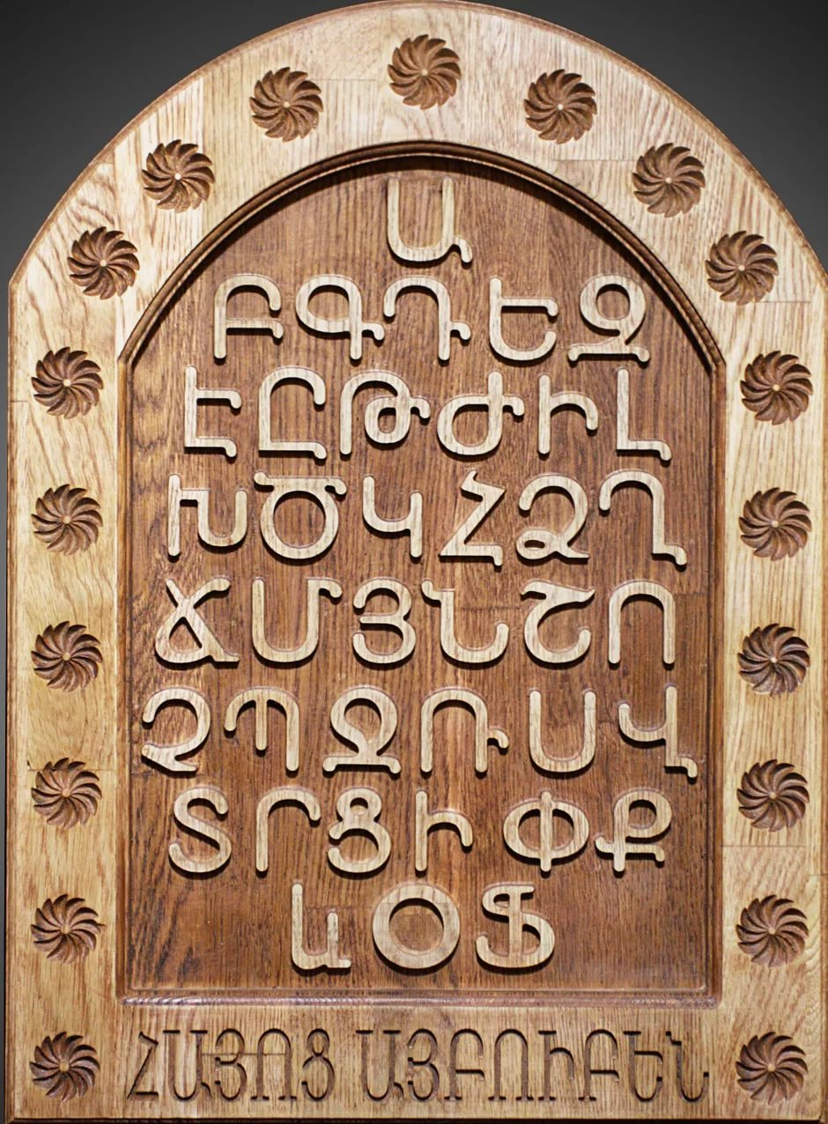

Алексин
2018

Данное пособие предназначено в помощь педагогам дополнительного образования, которые руководят культурологическими и социально-педагогическими объединениями, изучающими культуру и традиции армянского народа. В данной разработке собраны сведения об истории возникновения и развития армянского языка, о выдающихся армянских писателях и поэтах.

Составитель: Мурадян Нона Раджановна,
Педагог ДО МБУ ДО «ДДТ» г. Алексин

Рассмотрено и рекомендовано
к применению в образовательном процессе
методическим советом МБУ ДО «ДДТ»

СОДЕРЖАНИЕ

1. История возникновения армянского языка,

2. История развития армянского языка,

3. Известные армянские писатели и поэты.

4. Заключение

1. История возникновения армянского языка
Армянский язык, язык, на котором говорят около 6 млн. армян. Большинство из них – жители Республики Армения, остальные живут в диаспоре на обширной территории от Средней Азии до Западной Европы. Более 100 000 говорящих на армянском языке проживают в США. 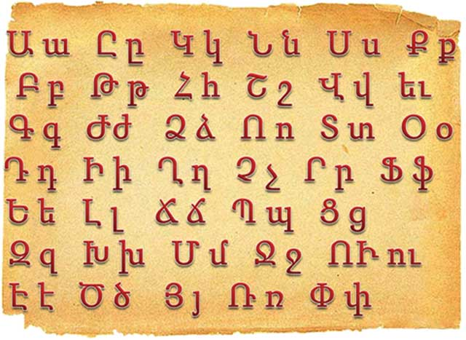
Существование Армении было засвидетельствовано за несколько веков до появления первых письменных памятников (5 в. н.э). Армянский язык принадлежит к индоевропейской семье. Место армянского среди других индоевропейских языков было предметом долгих дебатов; высказывалось мнение, что армянский может быть потомком языка, близкородственного фригийскому (известному по надписям, найденным на территории древней Анатолии). Армянский язык относится к восточной («сатэм») группе индоевропейских языков, и обнаруживает некоторую общность с другими языками этой группы – балтийскими, славянскими, иранскими и индийскими. Однако, учитывая географическое положение Армении, нет ничего удивительного в том, что армянский язык близок также и к некоторым западным («кентум») индоевропейским языкам, прежде всего к греческому. Армянский язык имеет свой собственный алфавит, изобретенный в 5 в. н.э. Св. Месропом Маштоцем.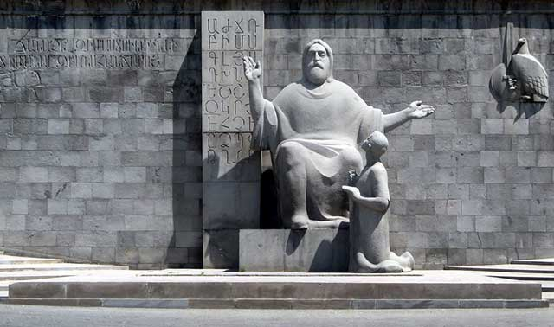 Одним из первых памятников письменности является перевод Библии на «классический» национальный язык. Классический армянский продолжал существовать в качестве языка Армянской церкви, а вплоть до 19 в. был языком светской литературы. В современном армянском языке различают два диалекта: восточный, на котором говорят в Армении и в Иране; и западный, используемый в Малой Азии, Европе и США.
Армянский язык возник одновременно с появлением армянской народности. На протяжении долгих лет историки спорили, и спорят по сей день, к какой же группе языков можно отнести древний армянский язык. Тем не менее, все больше историков и филологов приходят к версии, что армянский язык довольно сложно отнести к какой-либо древней группе языков. Он не похож на греческий, сирийский или персидский. Все больше исследователей приходят к мнению, что армянский язык вобрал в себя особенности диалектов народностей, живших на территории Армянского нагорья.
Историки и исследователи армянского языка также отмечают, что армянский язык с момента возникновения делился на западный и восточный. Западный армянский язык использовал в своей речи армянский народ, находящийся на территории Турции и колоний Западной Европы. Восточный диалект использовали в самой Армении и те армяне, кто находился на территории России. В общем, языки отличались друг от друга не столь масштабно, но некоторые особенности все же имели. Большое количество исковерканных слов обоих диалектов перемешивались друг с другом в ходе огромного количества гонений армянского народа. Слова одного диалекта переплетались с основным армянским языкоми переносились вместе с армянами туда, куда предстоял долгий путь. Именно поэтому огромное количество исследователей не берутся тонко разграничивать диалекты.

2. История развития армянского языка
Разумеется, развитие армянского языка можно легко проследить по работам ученых, писателей, поэтов, по первым изданным книгам. Но при этом никто с полной уверенностью не может сказать о происхождении тех или иных слов в новом армянском языке, который по сей день является государственным языком республики Армения.
Армянский язык имеет ряд особенностей, значительно отличающих его от других языков:
- В конце предложения в армянском языке ставится не точка, а двоеточие;
- Многие звуки в армянском языке не имеют аналогов ни в одном языке мира;
- В мире существует не так много языков, содержащих в алфавите 39 букв;
- На протяжении почти двух тысячелетий армянский алфавит не претерпел практически никаких существенных изменений;
- В армянском языке содержится 120 корней, благодаря чему на него можно перевести материал с любого языка;
В Армении существует особый праздник, посвященный армянскому языку и письменности и называется «Праздник Переводчика». Этот факт свидетельствует о высоком уровне письменной культуры армянского народа;
Армянский – единственный язык, в котором название Библии имеет отношение к Богу. В буквальном переводе Аствацашунч (арм.«Библия») означает «Дыхание Божье».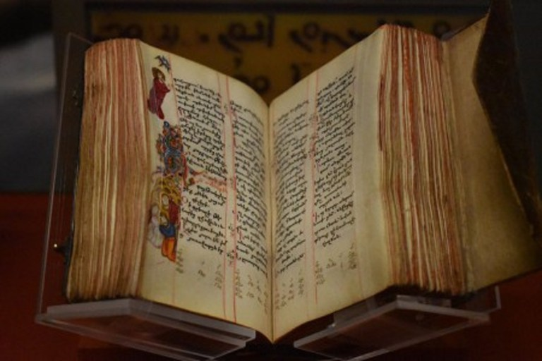
Грамматика армянского языка также имеет ряд особенностей. Существительные изменяются по числам и падежам, но не имеют характеристики рода. В армянском языке употребляется постпозитивный артикль. В большинстве же языков артикль ставится перед существительным и является предпозитивным. Если артикль употребляется после существительного, то его называют постпозитивным.
Синтаксическая связь между словами в предложении выражается посредством согласования, управления, частично порядка слов. Армянский язык относится к группе языков номинативного строя. Порядок слов имеет довольно вариативный характер. Ударение практически всегда ставится на последний слог.
Современный армянский язык имеет различные диалекты. Всего насчитывают около 60 их разновидностей. Некоторые диалекты армянского языка настолько различаются между собой, что говорящие на нем вполне могут не понять друг друга. Существует множество принципов классификации армянских диалектов, однако традиционно язык делится на два направления: восточное и западное.
Восточноармянский диалект распространен в Армении, Азербайджане, России, Иране. Западный вариант армянского языка используется в восточной части Турции, Европе и США.
Таким образом, можно сделать вывод, что армянский язык является пусть и главным критерием, который позволяет армянину чувствовать себя армянином, но не основополагающим. Армяне лояльно относятся к неумению своих соотечественников читать, писать по-армянски. Вероятно, армяне ценят в знании собственного языка нечто другое – умение разговаривать, понимать своих близких, друзей, соотечественников. И в случае чего помочь обучиться всем тонкостям языка тому, кто хочет стать на шаг ближе к армянской культуре и народности.

3. Известные армянские писатели и поэты
Армянское письменное творчество является одной из самых древнейших литератур мира. Момент его зарождения приходится на V век после создания армянского алфавита (около 405-406 годов). Пятое столетие считается "золотым веком". Период с X по XIV столетия числится как период армянского возрождения. Помимо классического армянского, литература также развивалась на среднеармянском языке.
Месроп Маштоц
Благодаря Месропу Маштоцу зародилась армянская литература. Он являлся ученым, изучающим лингвистику, заслуги которого были неоценимы: создание армянского алфавита; основоположник отечественной литературы и письменности; по мнению специалистов, он также был прародителем афганского и грузинского алфавитов.
Так как Месроп был сугубо религиозным человеком, он занимал посты в армянской апостольской и католической церквах, а также работал над переводом Библии, занимался богословием и миссионерством.

XIX век
- Абовян, Хачатур Аветикович (1809 – 1848) — писатель, основоположник нового армянского литературногоязыка, педагог, этнограф. Главное произведение — роман «Раны Армении»
- Агаян, Газарос (1840 – 1911) —писатель, педагог. Родился и умер на территории нынешней Грузии. Романист, детский писатель, собиратель народного творчества, публицист.
- Мурацан (1854 – 1908), —писатель исторического жанра. Самое известное произведение —исторический роман «Геворг Марзпетуни». Создал также роман «Андреас Ерец», стихотворную драму «Рузан» и др. произведения
- Налбандян, Микаэл (1829 – 1886) — писатель, поэт, философ, революционный демократ, единомышленник
А. Герцена и Н. Огарёва. Стихотворения «Свобода»,
«Ответ великого Вагана Мамиконяна» и др. Паронян, Акоп Ованесович (1843 – 1891) — западноармянский писатель-сатирик, публицист, комедиограф. Редактировал газеты и журналы «Мегу» («Пчела»), «Татрон» («Театр»), «Хикар» («Мудрый») и др. Написал комедии «Восточный дантист», «Льстец», «Приданое», «Дядя Багдасар». Раффи (1835 – 1888), настоящее имя Акоп Мелик-Акопян, — прозаик и поэт, автор исторических романов, художественно-этнографических очерков. Романы «Салби», «Безумец», «Искры», «Давид-бек», «Самвел», повесть «Гарем» и др. произведения
- Сундукян, Габриел Мкртичевич (1825 – 1912) — писатель, драматург. Один из организаторов современногоармянского театра. Родился и умер в Тифлисе. Пьесы «Ночное чиханье — к добру», «Переполох», «ОсканПетрович на том свете», «Прочие или Новый Диоген», «Разорённый очаг» и др. Повесть «Варенькин вечер»
- Шахазиз, Смбат Симонович (1841 – 1907) — поэт, публицист. Сборники стихов «Часы досуга», «СкорбьЛевона и различные стихотворения». Публицистика: «Голос публициста», «Летние письма», «Воспоминания опразднике Варданидов», «Несколько слов моим читателям»

XX век (1-я половина)
- Абегян, Манук Хачатурович (1865 – 1944) — литературовед, лингвист, академик Академии наук АрмянскойССР. Труды: «Армянские народные мифы в "Истории Армении" Мовсеса Хоренаци», «Историядревнеармянской литературы» (в 2 томах),
- Ваграм Алазан (1903 – 1966), поэт и прозаик. Сборники «Иго лет», «Сердце поэта», прозаические произведения «Северная звезда», «Воспоминания»
- Зорьян, Стефан (1890 – 1967), настоящая фамилия Аракелян, — писатель, переводчик. Рассказы, повести, романы, в т.ч. исторические:
«Царь Пап», «Армянская крепость».
Переводил на армянский язык произведения Л.Н. Толстого, И.С. Тургенева
- Мецаренц, Мисак (1886 – 1908), настоящая фамилия Мецатурян — западноармянский поэт. В возрасте 22 летскончался от туберкулёза. Сборники стихов «Радуга», «Новые песни»
- Мндзури, Акоп (1886 – 1978), настоящая фамилия Темерчян — западноармянский писатель. Сборникирассказов «Голубой свет», «Армтан», «Откуда ты летишь, журавль?»
- Севак, Рубен (1885 –
1915), настоящая фамилия Чилинкирян, убит турками в числе других представителейармянской интеллигенции, — западноармянский поэт. Единственный прижизненный сборник стихов «Краснаякнига» из трёх поэм: «Безумец погромов», «Турчанка», «Песня о человеке». Стихотворные циклы «Хаос», «Последние из армян», «Книга любви» и другие произведения опубликованы посмертно
- Сиаманто (1878 – 1915), настоящее имя Атом Ярджанян, убит турками в числе других представителейармянской интеллигенции, — западноармянский поэт. Поэтические сборники «Богатырское» (Париж, 1902), «Сыны Отечества» (Женева — Париж, 1902 — 1908), «Факелы агонии и надежды» (Париж, 1907), «Кровавыевести от друга» (Константинополь, 1909), «Зов родины» (Бостон, 1910), «Сочинения» (Бостон, 1910), поэма«Святой Месроп» (Константинополь, 1913)
- Туманян, Ованес Тадевосович (1869 – 1923) — поэт и писатель, общественный деятель. Поэмы «Маро», «Лориец Сако», «Ануш», «Стенания», «Поэт и Муза», «Давид Сасунский», «Взятие крепости Тмук», «ВзятиеТмкаберда», баллады «Пёс и кот», «Злосчастные купцы», «Орёл и дуб», «Парвана», «Смерть мышонка», «Капля мёда»,
- Ширванзаде, Александр Минасович (1858 – 1935), — писатель и драматург. Романы «Хаос», «Честь», повести «Злой дух», «Артист», драмы «Из-за чести», «На развалинах», «Арменуи», комедии «Шарлатан», «Сват Моргана», рассказы «Пожар на нефтяном заводе», «Фатьма и Асад» и др.

XX век (2-я половина)
- Балаян, Зорий Айкович (род. 1935) — писатель, политический и общественный деятель. Автор эссе «Очаг» идесятков других книг
- Григорян, Самвел Аванесович (1907 – 1987) — поэт и переводчик. Сборники стихов «Лирические волнения», «Прозрачные горизонты», «Огни заката» и др. В русском переводе: «Дерзание» (1958), «Падает снег» (1972). Переводы с русского и азербайджанского
- Гурунц, Леонид Караханович (1912 – 1982) — писатель, общественный деятель. Рассказы, новеллы, очерки. Роман «Карабахская поэма» и другие романы
- Давоян, Размик Никогосович (род. 1940) — поэт, прозаик, общественный деятель. Сборники стихов «Моймир», «Реквием», «Медная роза» и ряд других, а также книги прозы «Торос Рослин», «Гений и память» — наармянском языке. На русском: «Открой свою кору», «Сердцевинка дерева», «Беспредельная гора» и др. Переводился также на английский и чешский языки. С 1999 года по 2003 годы — советник президентаРеспублики Армения
- Капутикян, Сильва Барунаковна (1919 – 2006) — поэтесса и прозаик, а также общественный деятель: былаодним из лидеров Карабахского движения. Автор ряда стихотворных сборников, поэмы для детей «В Москву». Трёхтомное собрание сочинений. Книга прозы «Караваны ещё в пути»
- Кочар, Рачия Кочарович (1910 – 1965), настоящая фамилия Габриелян, — писатель. Очерки и рассказы оВеликой Отечественной войне. Сборник повестей и рассказов «Белая книга» (1965) посвящён трагедииЗападной Армении
- Матевосян, Грант Игнатьевич (1935 – 2002) — писатель, сценарист. Повести и рассказы: «Мы и наши горы», «Хозяин», «Мецамор», «Оранжевый табун», «Буйволица» и др.
- Ованесян, Рачия Карапетович (род. 1919) — поэт. Сборники стихов «Дикая роза», «Песня солнечногоострова» и другие, двухтомное собрание сочинений на армянском языке
- Овсепян, Рубен Георгиевич (род. 1939) — писатель, кинодраматург, переводчик. Роман о Хачатуре Абовяне идругие произведения. Актёрская работа: Егор в фильмах «Цыган», «Возвращение Будулая»
- Петросян, Вардгес Амазаспович (1934 – 1994) — писатель, публицист, общественный и политический деятель. Повести «Последний учитель», «Аптека "Ани"», роман «Пустые стулья на день рождения», рассказы «Домматери», «Полуночная беседа», эссе «Армянские эскизы» и др. произведения
- Севак, Паруйр Рафаэлович (1924 – 1971), настоящая фамилия Казарян, — поэт, литературовед. Самоеизвестное произведение — поэма «Несмолкающая колокольня». Стихотворения «Руки матери», «Трёхголосаяпеснь» и др. Шеститомное собрание сочинений (на армянском языке)
- Сирадегян, Вано Смбатович (род. 1946) — писатель, общественный деятель. С 1988 член комитета«Карабах». В 1992 — 1996 министр внутренних дел Армении. Рассказы «Счастье Терез», «Дверь», «Убери руку с боли» и др.
- Тамразян, Грачья Грантович (род. 1953) — государственный деятель, поэт, филолог-переводчик. С июля 2007— директор Матенадарана. Сборники стихов «Весёлая наука», «Новое летосчисление» и др.
- Эмин, Геворг (1919 – 1998), настоящее имя Карлен Григорьевич Мурадян — поэт, прозаик. Сборники стихов«Предтропье», «Новая дорога», «Поиски» и др.; эссе «Путник вечности». Книга прозы «Огни Еревана». Произведение «Семь песен об Армении»

4. Заключение

- Все прекрасно знают, что армяне в ходе многочисленных гонений и переселений обосновались в разных уголках планеты. Почти в каждом городе можно найти армянина, людей с армянскими корнями и происхождением. В силу обстоятельств, армяне вынуждены приспосабливаться к разным менталитетам, уживаться с разными людьми. Стоит отметить, что благодаря своему природному обаянию, каждый армянин легко подружится с любым человеком. В каждом городе, каждой стране и республике организована армянская община, которая в свою очередь образуют многочисленную армянскую диаспору. Отличительной особенностью армянских общин является то, что они всеми силами хотят сохранить культурное наследие своего народа. В далеких странах армяне в общинах изучают культуру собственного народа, особенности архитектуры и построек Армении, собираются вместе и отмечают национальные праздники. Армянский язык изучается по желанию членами общины. Некоторые впервые видят армянский алфавит и учатся писать по-армянски, что не мешает им с энтузиазмом приниматься за это дело.

- Примечательно, что армяне разных стран между собой разговаривают только на армянском. Для них это признак единения, некой формы взаимопомощи и поддержки друг друга. Услышав отрывок родной речи, армянин может легко заговорить с незнакомцем, произносившим эту фразу. На него не посмотрят косо, не отойдут в страхе, начнется оживленная, душевная беседа, увидев которую посторонние и не подумают о том, что эти двое встретились впервые в жизни несколько минут назад.
- Главной особенностью некоторых армян является тот факт, что уверенно используя армянский язык в своей речи, они могут не знать армянский алфавит и не уметь писать по-армянски. Зачастую это зависит от того, в какой местности и стране они живут. Те, кто родился в Армении, а потом вместе с родителями уехал в Россию или в другую страну, просто не считают необходимым писать по-армянски, так как этот навык пригождается лишь тем, кто живет у себя на Родине. Иммигранты из Армении используют это умение скорее, как дань своему народу, навык, который когда-то пригодится. Некоторые армяне также не умеют читать армянские книги, стихи, произведения, но ничуть не расстраиваются по этому поводу, так как почти все современные произведения можно найти в переводе.

- Таким образом, можно сделать вывод, что армянский язык является пусть и главным критерием, который позволяет армянину чувствовать себя армянином, но не основополагающим. Армяне лояльно относятся к неумению своих соотечественников читать, писать по-армянски. Вероятно, армяне ценят в знании собственного языка нечто другое – умение разговаривать, понимать своих близких, друзей, соотечественников. И в случае чего помочь обучиться всем тонкостям языка тому, кто хочет стать на шаг ближе к армянской культуре и народности.

